Одеський національний університет імені І. І. Мечникова
Геолого-географічний факультет
Кафедра економічної та соціальної географії і туризму

Дипломна робота
бакалавр
(освітньо-кваліфікаційний рівень)

на тему: УМОВИ І РЕСУРСИ ПОБУТОВОЇ РЕКРЕАЦІЇ НАСЕЛЕННЯ ОДЕСИ
CONDITIONS AND RESOURCES OF HOUSEHOLD RECREATION OF THE POPULATION OF ODESSA
"

Виконала студентка 4 курсу.
денної форми навчання
Спеціальності 242 Туризм

Гречкіна Христина Євгенівна
(прізвище та ініціали повністю)
Керівники д.геогр.н. проф Топчієв О.Г.,
(прізвище та ініціали)
Рецензент д.е.н. проф.Транченко Л. В.
(прізвище та ініціали)

Рекомендовано до захисту: Захищено на засіданні ЕК №__
протокол засідання кафедри протокол №___від «___»_____р.
№_____ від «___»_____ р. Оцінка_____ /________/________
Завідувач кафедри (за національною шкалою, за шкалою ЕСТS, бал)
________проф. Топчієв О.Г. Голова ЕК
(підпис) (прізвище,ініціали) ________ проф. Сич В.А
(підпис) (прізвище, ініціали)

Одеса – 2022

ЗМІСТ
ВСТУП | 3
РОЗДІЛ І. РЕКРЕАЦІЙНА ІНФРАСТРУКТУРА ЯК ОСНОВНА СКЛАДОВА РЕКРЕАЦІЙНОГО ПРОСТОРУ РЕГІОНУ | 5
1.2. Зміст та компонентний склад туристично-рекреаційного потенціалу регіону | 18
1.3. Функціональна систематика рекреаційно-туристичної діяльності | 24
Розділ 2. побутовий туризм в межах Одеси  2.1. Місце пляжного господарства курортного центру в оздоровчій рекреації | 31
2.2. Дитячі розважальні центри Одеси | 39
ВИСНОВКИ | 44
СПИСОК ЛІТЕРАТУРИ | 46

ВСТУП
Побутова рекреація являє собою найбільш масовий та постійний різновид РТД. Вже розглядалися цикли рекреаційної діяльності населення, пов'язані з часовою впорядкованістю його життєдіяльності. Щоденна рекреація зумовлена добовою організацією життя населення і об'єднує кілька десятків різних форм відпочинку та відновлення фізичного й духовного стану людини. Тижнева рекреація орієнтована на робочий тиждень (для зайнятого населення), з нею пов'язані проблеми використання так званих "уїкендів" – вихідних днів наприкінці тижня. В умовах високої урбанізації і прискореного розвитку інформаційних і транспортних комунікацій значення такої форми відпочинку та оздоровлення населення швидко зростає. Сезонна побутова рекреація орієнтована на використання робочих відпусток, тривалість яких поступово збільшується. Традиційна орієнтація відпусток на літні місяці помітно слабшає, оскільки світова туристична індустрія доволі успішно долає таку сезонність.
Мета дипломної роботи: розглянути теоретичні основи, проаналізувати умови і ресурси побутової рекреації населення Одеси методи щодо його впровадження та просування.
Для реалізації мети поставлені наступні завдання:
- проаналізувати умови і ресурси побутової рекреації населення Одеси.
- проаналізувати сучасний стан дитячих розважальних центрів Одеси
- визначити місце пляжного господарства курортного центру в оздоровчій рекреації
- Об’єктом дослідження є формування та впровадження побутової рекреації населення Одеси.
- Предметом дослідження є теоретичні і практичні аспекти та технологія формування, впровадження побутової рекреації населення Одеси.
- Методи дослідження: статистичний, картографічний, емпіричний, метод узагальнення, аналізу, синтезу, порівняня.
Побутова рекреація гостро потребує відповідної організації середовища життєдіяльності населення для потреб РТД. У першу чергу це стосується рекреаційних середовищ великих і середніх міст, приміських зон і урбанізованих ареалів. Функціональна організація міського рекреаційного середовища повинна бути різнорівневою. Організація придомових і міжквартальних просторів повинна задовольняти потреби населення у щоденній рекреації. Функціональне зонування міста включає ділянки і території короткочасного і тривалого відпочинку, приміська зона має природне середовище та рекреаційну інфраструктуру, що забезпечує відпочинок та оздоровлення населення за сучасними нормативами. Підкреслимо, що необхідного наукового розроблення середовища побутової рекреації ні у вітчизняному містобудуванні, ні у рекреаційній географії ще не одержало.

РОЗДІЛ І. РЕКРЕАЦІЙНА ІНФРАСТРУКТУРА ЯК ОСНОВНА СКЛАДОВА РЕКРЕАЦІЙНОГО ПРОСТОРУ РЕГІОНУ

Сучасні умови трансформаційної економіки встановлюють перед регіонами нашої держави нові завдання орієнтації на власні ресурси, що вимагає нових організаційних рішень, які дають змогу при порівняно невеликих витратах раціонально використовувати навіть обмежені ресурси. Вирішення питань збереження та відновлення здоров’я населення можливе за умови ефективного функціонування рекреаційної сфери, шляхом розвитку її інфраструктури, що є базисним фактором стійкого функціонування та еволюційної динаміки рекреаційного комплексу області.
Останнім часом все частіше вживаються такий терміни як рекреаційна інфраструктура. Але в різних підходах вчених вкладається неоднозначний зміст в одні й ті ж дефініції.
В енциклопедичному словнику-довіднику з туризму під рекреаційною інфраструктурою розуміється сукупність галузей і закладів, які обслуговують клієнтів і створюють рекреаційні ланцюги - парки, зони відпочинку, курорти, лікувально-оздоровчі заклади, бази відпочинку тощо [9].
У словнику законодавчих термінів формується визначення рекреаційної інфраструктури як сукупності засобів забезпечення організації та здійснення рекреаційної діяльності, тобто це шляхи сполучення, заклади/місця розміщення і харчування, транспортні засоби, еколого-освітні центри, елементи рекреаційного благоустрою тощо [5].
Більш розширене поняття подається у географічному словнику “Світ географії та туризму”, де рекреаційна інфраструктура трактується як сукупність інженерно- і санітарно-технічних комунікацій, споруд та обладнання комунально-господарських та побутових комплексів, їх автоматизація на основі сучасних інформаційних технологій [1].
Займаючись дослідженням рекреації і туризму, І.В. Смаль стверджує, що “рекреаційна інфраструктура - сукупність модусів розміщення, закладів оздоровлення, харчування, розваг і реалізації рекреаційно-туристичних послуг, комунікаційних систем життєзабезпечення, зв’язку і транспорту, функціонування і взаємодія яких спрямована на задоволення рекреаційних потреб людини” [8].
Дуже лаконічне, але в той же час об’ємне за змістом поняття дається в енциклопедичному словнику “Курорти”, де зазначено що рекреаційна інфраструктура - сукупність споруд, будівель, систем и служб, які необхідні для функціонування рекреаційної системи” [2].
Як обслуговуючий комплекс та підсистема рекреаційної системи доповнюється визначення рекреаційної інфраструктури у словнику туриста [6].
У контексті наукового осмислення можна сформулювати таке визначення, що першоосновою рекреаційної індустрії є рекреаційна інфраструктура – сукупність галузей, засобів та видів діяльності, спеціалізованих підприємств функціональне призначення яких виявляється у забезпеченні ефективного використання природно-рекреаційних ресурсів (об’єктів, комплексів, територій) для задоволення потреб рекреантів. Завдання рекреаційної інфраструктури полягає у здійсненні рекреаційного обслуговування, сприянні комплексному відтворенню здоров’я людини в процесі реалізації її особистих і суспільних рекреаційних потреб за допомогою надання різного роду рекреаційних послуг і духовних благ. Рекреаційна інфраструктура має складну внутрішню будову – розрізняють компоненти, ланки, об’єкти. Основою поділу рекреаційної інфраструктури на компоненти та ланки – спільне функціональне призначення складових у процесі суспільного відтворення, тобто спрямованість об’єктів та створення умов для задоволення певного кола рекреаційних потреб суспільства, населення. У найзагальнішому вигляді рекреаційна поділяється (рис.1. 1) на рекреаційно-виробничу, рекреаційно-побутову, функціонально-спеціалізовану та культурно-історичну складові.
Рекреаційно-виробнича інфраструктура рекреаційної сфери створює та підтримує в належному матеріально-технічному стані як інші складові інфраструктури (соціально-побутової та функціонально-спеціалізованої), так і складові рекреаційного потенціалу - природно-рекреаційних ресурсів, об’єктів, комплексів, територій. Наявність комплескоутворюючих ознак, в якості яких виступають технологічні зв’язки галузей, є головним для рекреаційно-виробничої інфраструктури а основним функціональним призначенням її є створення відповідних умов для безперервного процесу відтворення на різних рівнях [4].
Територіальний аспект розвитку рекреаційно-виробничої інфраструктури полягає у специфічному характері розміщення і просторової організації її матеріально-технічної бази. Він обумовлений як роллю, місцем та функціями галузей інфраструктури рекреаційної сфери у територіальній структурі господарства, так і їх техніко-економічними особливостями.
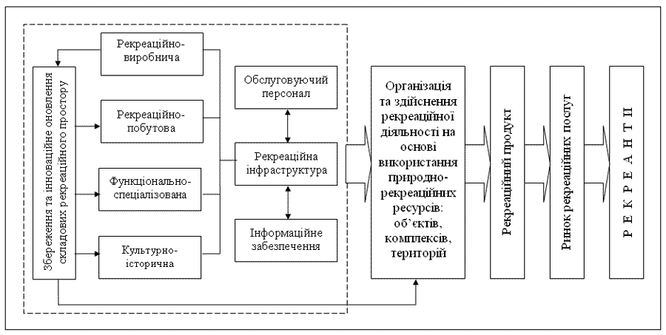
Рис. 1.1. Функціональна роль, склад та місце рекреаційної інфраструктури в рекреаційному просторі

Рекреаційно-виробнича інфраструктура забезпечує обмін, служить матеріальною основою здійснення просторових економічних зв’язків, сполучною ланкою між іншими компонентами рекреаційного простору, забезпечує збереження створеного виробничого потенціалу та виготовлення рекреаційного продукту, що у кінцевому рахунку рівнозначно її збільшенню Розвиток рекреаційно-виробничої інфраструктури обумовлює залучення у рекреаційну сферу виробничих сил нових районів, підвищення територіальної та соціальної мобільності населення. Тому вона виступає як фактор, який організовує рекреаційний простір, забезпечує подальшу реалізацію географічного розподілу праці. Без певного рівня розвитку рекреаційно-виробничої інфраструктури виникають труднощі або взагалі унеможливлюється рекреаційне освоєння територій. Отже розвинута інфраструктура створює ефект зворотного зв’язку, залучаючи на дану територію нові підприємства, розширюючи межі експлуатації природних ресурсів, розвиваючи функціонально-спеціалізовану інфраструктуру, додаючи важливий імпульс притоку рекреантів.
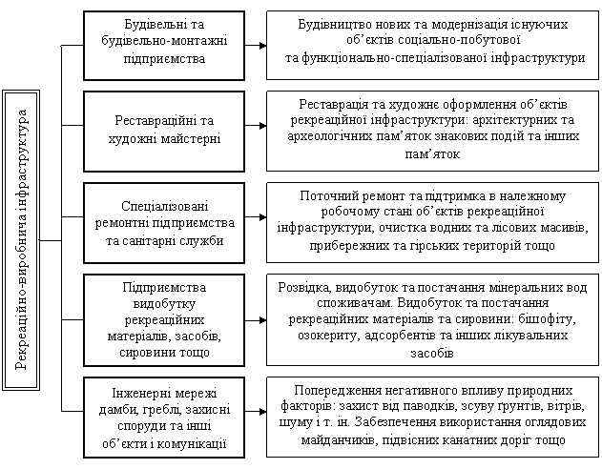
Рис. 1.2. Складові рекреаційно-виробничої інфраструктури
В склад рекреаційно-виробничої інфраструктури входять: будівельні та будівельно-монтажні підприємства; реставраційні та художні майстерні; спеціалізовані ремонтні підприємств та санітарні служби; підприємства видобутку рекреаційних матеріалів, засобів, сировини і т. ін.; інженерні мережі, дамби, греблі, захисні споруди та інші об’єкти і комунікації (рис.1.2).

Завдяки функціонуванню рекреаційно-виробничої інфраструктури здійснюється збереження, інноваційне оновлення та нарощування матеріально-технічної бази рекреаційного комплексу регіону, збільшується якісний потенціал рекреаційного простору, підвищується ефективність регенеративних, профілактичних, оздоровчих та лікувальних функцій відповідних підприємств рекреаційної інфраструктури.
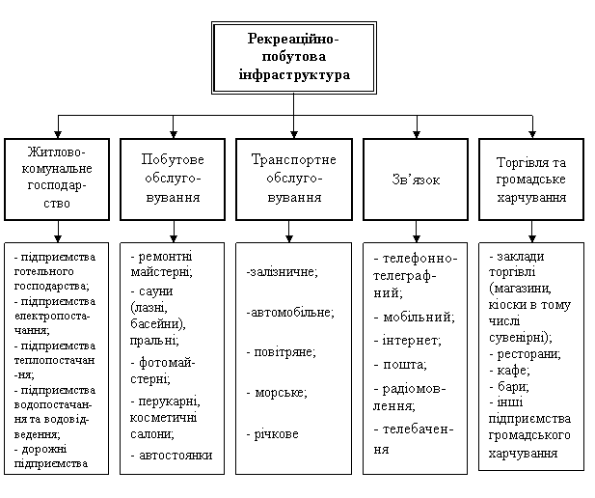
Рис.1 3. Складові рекреаційно-побутової інфраструктури

Рекреаційно-побутова інфраструктура спрямована на створення умов для відтворення здоров’я людини, задоволення її потреб у належних умовах життя під час відпочинку. В її складі розрізняють такі компоненти (рис. 1.3): житлово-комунальне господарство, побутове обслуговування, транспорт, зв’язок, сільське господарство, переробна та харчова промисловість, торгівля та громадське харчування тощо.
Основною компонентою рекреаційно-побутової інфраструктури є житлово-комунальне господарство, яке забезпечує першочергові потреби населення у житлі та суттєво впливає на створення необхідних умов для функціонування готелів та всього рекреаційного простору. Підприємства готельного господарства є одним з найголовніших елементів інфраструктури рекреаційної сфери, яка істотно впливає на розвиток рекреаційної діяльності в регіоні. Також, діяльність рекреаційних підприємств не можлива без об’єктів життєзабезпечення (комунального господарства): електро -, тепло-, водопостачання, системи каналізації та очищення стоків, дороги тощо.
Побутове обслуговування є необхідною складовою рекреаційно-побутової інфраструктури, оскільки надає десятки різноманітних виробничих і невиробничих послуг. Серед них ремонт взуття, одягу, побутової техніки, годинників, радіоелектронних виробів, автомобілів, прання, хімічне чищення, фарбування одягу; виготовлення фотографій, букетів, послуги перукарень та косметичних салонів тощо. Побутове обслуговування постійно зазнає змін, бо удосконалюються старі і запроваджуються нові види і форми обслуговування.
З погляду організації інфраструктурного забезпечення рекреаційної індустрії, одне з ключових місць належить транспортній системі. Питання охоплює проблему транзитних перевезень, організацію залізничного сполучення, розвиток автомагістралей, повітряного, морського, річкового транспорту, що здійснюють перевезення рекреантів від постійного місця проживання до рекреаційного регіону та у зворотному напрямку, а також пересування на самій рекреаційній території.
Неможливий розвиток рекреації без системи зв'язку та комунікацій, які забезпечують процес передачі інформації на відстань (тобто. телекомунікації). Сюди входять відділення зв'язку, телефонно-телеграфні станції, пошта, радіомовлення, телебачення, мобільні системи телефонного зв'язку (стільникова, супутникова), інтернет (електронна пошта, відеозв'язок).
Важливе значення для організації рекреаційної сфери є сільське господарство, яке обслуговує все населення, а також задовольняє й потреби рекреантів, забезпечуючи свіжими сільськогосподарськими продуктами харчування.
Підприємства харчової і переробної промисловості посідають важливе місце у розвитку рекреаційної діяльності, оскільки забезпечують переробку рослинницької й тваринницької продукції з метою одержання продовольства для населення та забезпечення підприємств рекреаційної індустрії.
Торгівля і громадське харчування є важливою складовою розвитку рекреації. Крім традиційних підприємств галузі розвивається мережа спеціалізованих магазинів (сувеніри, туристичне знаряддя, лижний інвентар, човни, засоби рибної ловлі тощо), закладів громадського харчування швидкого обслуговування (ресторани, кафе, бари), що забезпечують комплексне обслуговування рекреантів та задовольняють повсякденні потреби відпочиваючих.
Рекреаційно-побутова інфраструктура відіграє одну з основних функцій в організації рекреаційної діяльності регіону, оскільки створює необхідні умови для організації надання рекреаційних послуг.
Фундаментальною основою розвитку рекреаційної індустрії є функціонально-спеціалізована інфраструктура, оскільки виконує відтворювальну функцію.
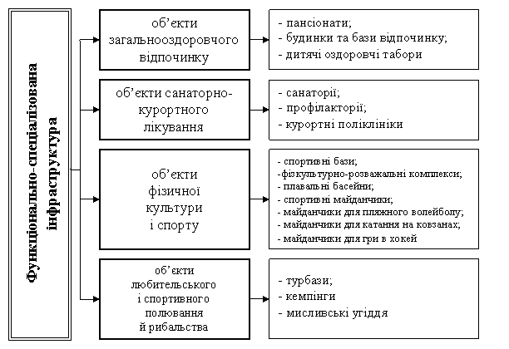
Рис. 1. 4. Складові функціонально-спеціалізованої інфраструктури

Відновлення фізичних властивостей індивіда здійснюється на базі лікувально-профілактичних закладів, де формується фізично підготовлена та активна особистість, що відповідає певним вимогам суспільства до якості робочої сили. Вона охоплює заклади та установи (рис.1. 4), які забезпечують загальнооздоровчий відпочинок (пансіонати, будинки та бази відпочинку, дитячі оздоровчі табори), санаторно-курортне лікування (санаторії, профілакторії, курортні поліклініки), заняття фізичною культурою і спортом (спортивні бази, кемпінги, фізкультурно-розважальні комплекси, плавальні басейни, спортивні майданчики, майданчики з пляжного волейболу, майданчики для масового катання на ковзанах, майданчики для гри в хокей тощо), любительське і спортивне полювання й рибальство (туристичні бази) тощо.
Основу організації загальнооздоровчого відпочинку створюють пансіонати, будинки та бази відпочинку, дитячі оздоровчі табори, які, забезпечують профілактику захворювань і відпочинок населення, що призводить до підвищення працездатності. Вказані заклади розміщуються у багатих рекреаційними ресурсами місцевостях: сприятлива погода, фітонцидні властивості лісів, акватериторії тощо [10].
Фундаментом санаторно-курортного лікування є санаторії, профілакторії, курортні поліклініки, які надають послуги з профілактики та лікування захворювань, оздоровчого відпочинку. Ці лікувально-профілактичні заклади розташовані в місцях з цінними курортологічними ресурсами, що об’єднують такі природні фактори, як клімат, мінеральні води, лікувальні грязі, озокерит, бішофіт, морське купання тощо [10].
Фізична рекреація (об’єкти, що використовуються для заняття фізичною культурою і спортом) є найважливішим фактором організації функціонально-спеціалізованої інфраструктури, яка направлена на тренування людського організму, формування, відновлення, укріплення та збереження здоров’я людини, нейтралізацію негативних наслідків виробничої діяльності [3]. Для підвищення рухової активності населення у літній та зимовий періоди пріоритет надається фізкультурно-оздоровчій роботі в місцях масового відпочинку. Так, спортивні бази, фізкультурно-розважальні комплекси, плавальні басейни, спортивні майданчики, майданчики з пляжного волейболу, майданчики для масового катання на ковзанах, майданчики для гри в хокей тощо, задовольняють потреби людей у зміні видів діяльності, у активному відпочинку, у неформальному спілкуванні під час заняття фізичними вправами.
Одним із впливових факторів організації туристичної бази, кемпінгу є любительське і спортивне полювання й рибальство, що забезпечує активний відпочинок, задоволення мисливських інстинктів і зняття психоемоційних перевтомлень та здійснюється на спеціалізованих територіях (полювання: польове, лісове, гірське, підводне тощо; рибальство: озерне, річкове, морське).
Культурно-історична інфраструктура зорієнтована на відтворення духовних, інтелектуальних (через культурно-освітнє середовище) властивостей людини. До неї належать об'єкти, створені людиною, пов’язані з історією, культурою та сучасною діяльністю людей, які мають суспільно-виховне значення, пізнавальний інтерес і можуть використовуватись в рекреаційній діяльності для задоволення специфічних рекреаційних потреб населення. Поділяється культурно-історична інфраструктура на такі складові (рис. 1.5): археологічні, архітектурні, подієво-інформаційні, літературно-мистецькі, героїко-виховні та науково-пізнавальні.
Археологічні об'єкти досить рідко, але стають визначальним чинником формування рекреаційної інфраструктури. Так, археологічні знахідки, зібрані в одному місці, стають привабливими для великої кількості туристів. Не меншу притягальну силу мають і місця, де були зроблені унікальні археологічні відкриття, які проливають світло на історію людства й цивілізацій, здатні викликати в людини певні почуття й переживання.
Архітектурні споруди, як об'єкти споглядання, переходять у ранг рекреаційної культурно-історичної інфраструктури, оскільки відрізняються унікальністю й культурною значимістю. Важливим моментом при цьому є обсяг інформації, сконцентрованої в об’єкті, його естетична й науково-пізнавальна цінність, а також рівень подієвості, який дозволяє перетворювати архітектурні комплекси на вузлові пункти при організації екскурсій та інших видів рекреаційної діяльності, за допомогою залучення кількох історико-культурних пластів.
Одними із динамічних чинників розвитку рекреаційної індустрії є подієво-інформаційні комплекси, оскільки включають мотиваційні передумови подорожі та охоплюють найбільш суттєві прояви сучасного життя з його модою, переконаннями й уявленнями про стиль і стереотип поведінки, включають його пропаганду й механізми реалізації.
Літературно-мистецькі об’єкти як складові культурно-історичної інфраструктури пов’язані з мистецтвом, особистостями та їх культурною спадщиною.
Рекреаційне освоєння історичної спадщини має не тільки економічне значення, але й виховне. Героїко-виховні об’єкти опосередковано впливають на формування рекреаційної інфраструктури і частіше пов’язані із знаковими подіями, що супроводжували розвиток історії й культури та особистостями, які лишили слід в історії людства. До них належать серії комплексів, пов’язаних однією історичною подією або об’єднаних пам’яттю про одну і ту ж історичну особистість.

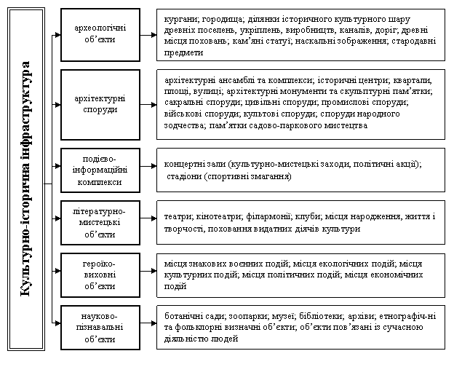
Рис. 1.5. Складові культурно-історичної інфраструктури
Культурно-історична інфраструктура відіграє не менш важливу роль для розвитку рекреаційної сфери, оскільки культурне збагачення людини у вільний час представляє собою невід’ємну частину соціального та духовного життя особистості.
Першоосновою для організації рекреаційної діяльності є природно-рекреаційні ресурси. Рекреаційна інфраструктура спрямована на ефективне використання природно-рекреаційних ресурсів з метою задоволення рекреаційних потреб населення.
Природно-рекреаційні ресурси є базою, на якій створюється рекреаційна інфраструктура. Природно-рекреаційні ресурси є визначальною компонентою рекреаційного простору, оскільки з одного боку, як вид місцевості, є середовищем, в якому відбуваються рекреаційні процеси, а з іншого унікальним об’єктом споглядання, тобто перетворюється на рекреаційну атракцію. В склад природно-рекреаційних ресурсів входять: погодно-кліматичні, водні, ландшафтні, флоро-фауністичні та геологічні ресурси.
Одними з визначальних чинників для розвитку рекреаційної діяльності є погодно-кліматичні ресурси, які зумовлюють просторову організацію відпочинку, оскільки, лікувальна дія клімату може використовуватись для профілактики і лікування захворювань в будь-яких кліматичних районах.
Особлива роль в організації відпочинку належить водним ресурсам. Можливість займатися різноманітними видами спорту, мікрокліматичний комфорт, естетична дія берегових мальовничих ландшафтів, зміна вражень - все це, діючи в комплексі, сприяє природному лікуванню. Ось чому більшість рекреаційних закладів і майже всі заклади короткочасного відпочинку населення розміщуються або безпосередньо на берегах водойм, або поблизу них. Наочним підтвердженням цього є сам перелік найбільш масових видів рекреаційних занять на водоймах.
Ландшафтні ресурси подвійно впливають на розвиток рекреації. Як природний об’єкт, ландшафти формують достатню пейзажну різноманітність. Перевагу отримують ті регіони, які володіють ландшафтною мозаїчністю і поєднанням на обмежених територіях прибережних, гірських, лісових, приозерних, прируслових місцевостей у різних комбінаціях.
Важливою ланкою природно-рекреаційних ресурсів є флоро-фауністичні. Наявність лісових, паркових насаджень мають значний вплив на розвиток як масового, так і альтернативного відпочинку, оскільки є невичерпним джерелом краси і разом з тим позитивно впливає на естетику інших ландшафтів - природних, окультурених, урбанізованих. Естетичну основу лісопаркових територій становлять оптимальне співвідношення їх різноманіття в просторі і в часі, а також гармонія.
Природною основою для розвитку оздоровчо-лікувальної рекреації є геологічні ресурси. Мінеральні і термальні води, лікувальні грязі, бішофіт широко використовуються в рекреаційній діяльності [7].
Основне призначення рекреаційної інфраструктури для України це створення умов для формування прогресивних тенденцій та зменшення впливу негативних явищ у демографічних процесах; раціональне використання вільного часу людей; відтворення робочої сили; поліпшення і збереження фізичного здоров’я населення; ефективне використання трудових ресурсів для здійснення рекреаційної діяльності; підвищення життєвого рівня населення території внаслідок доходів від рекреаційної діяльності тощо.
До складу рекреаційної інфраструктури входять територіальні рекреаційні комплекси, які є частиною загального господарського комплексу територій, та являють собою сполучення рекреаційних закладів і супутніх підприємств інфраструктури, що об’єднані тісними виробничими і економічними зв’язками, а також спільним використанням географічного положення, природних та економічних ресурсів території.
Таким чином, тільки наявність рекреаційної інфраструктури недостатня її слід розглядати у більш широкому змісті: основні елементи інфраструктури повинні виконувати не тільки виключно рекреаційну функцію, але й служити провідним фактором покращення якості соціально-економічного життя регіону і країни в цілому.

1.2. Зміст та компонентний склад туристично-рекреаційного потенціалу регіону
Туристично-рекреаційний потенціал – досить ємне поняття, яке містить численні детермінанти, що визначають туристично-рекреаційну привабливість певного регіону (рис. 6).

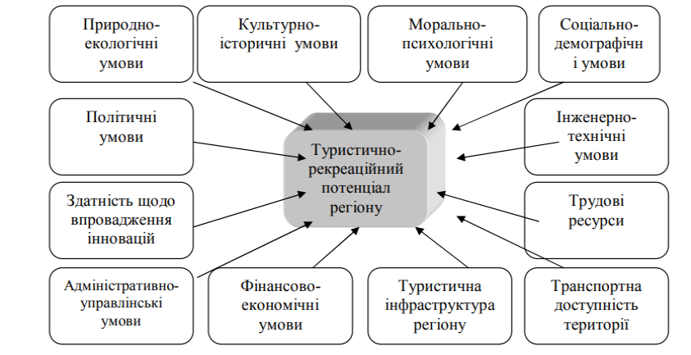

Рис. 1.6. Детермінанти туристично-рекреаційного потенціалу окремої території

Компонентний склад туристично-рекреаційного потенціалу регіону. Туристично-рекреаційний потенціал будь-якої території має складну ієрархію й включає в себе багато різних елементів з великою кількістю компонентів. В багатьох випадках використовується лише формальне визначення туристично-рекреаційного потенціалу регіону, без глибокого аналізу сутності й специфіки взаємозв’язків, що виникають між різнорідними елементами, які входять до складу потенціалу. Тобто, при проведенні аналізу туристично-рекреаційного потенціалу регіону, яке правило, враховуються далеко не всі важливі структурні елементи, що призводить до неповної та неточної кількісної оцінки, а якісна оцінка, взагалі залишається не врахованою. Визначення складових елементів туристично-рекреаційного потенціалу з точки зору економіки та дослідження його властивостей як системи є надзвичайно актуальним, тому що дозволить: по-перше, більш повно виявити елементи, що входять до складу сукупного туристичнорекреаційного потенціалу регіону; по-друге, більш точно розрахувати його величину; по-третє, дослідити можливості інтеграції елементів, що входять до складу туристично-рекреаційного потенціалу регіону.
Туристично-рекреаційній системі притаманні наступні властивості: - соціальної спрямованості, тобто основне її завдання – забезпечення соціальної комфортності населення шляхом задоволення туристичнорекреаційних потреб; - проблемної орієнтованості, тобто туристично-рекреаційна система повинна раціонально та ефективно використовувати наявний потенціал та органічно вписуватись у коло вирішення пріоритетних напрямків розвитку регіону і держави в цілому.
Тобто, принциповим моментом у дослідженні складу сукупного туристично-рекреаційного потенціалу регіону є аналіз його як системи. Російський вчений І.В. Зорін вважає, що туристично-рекреаційна система формується на стику трьох окремих підсистем – природи, суспільства, народного господарства – й містить у собі компоненти вказаних підсистем: природні туристичні ресурси, туристи (формальна тимчасова суспільна група), туристичні засоби (матеріально-технічні, енергетичні й трудові ресурси, необхідні для обслуговування туристичнорекреаційної системи) [22, с. 52].
Під час моделювання розвитку туристично-рекреаційної діяльності, досліджувана система може розглядатись у вигляді двох блоків: «туристи» та «забезпечення». Блок «забезпечення» складається з наступних підсистем: - підсистема атрактивного забезпечення - виступає в якості субстрату розвитку системи й являє собою сукупність властивостей природних і культурних комплексів, засобів розміщення, підприємств обслуговування та організації дозвілля; - підсистема технічного обслуговування - це і споруди, і вся система життєзабезпечення, тобто те, що часто називають інфраструктурою рекреаційного району; - підсистема управління - оптимізує взаємозв’язок підсистем та керує розвитком системи взагалі, використовуючи матеріальні, фінансові й організаційні механізми.
В цілому наявність цієї підсистеми свідчить про здатність туристично-рекреаційної системи до саморегулювання і саморозвитку. Вона складається з певних механізмів, органів та інститутів. Саме ця підсистема забезпечує інтеграцію всіх компонентів туристичнорекреаційного потенціалу, їх узгоджену дію; - підсистема забезпечення трудовими ресурсами забезпечує на професійному рівні ефективність та якість оздоровлення й відпочинку. Інший пропонує для дослідження сукупного туристично-рекреаційного потенціалу виділяти дві основні компоненти:
1) природні й культурні ландшафти;
2) засоби та умови здійснення туристично-рекреаційної діяльності [23, с. 122-129].
Однак, на наш погляд, означена методика не розкриває в повному обсязі сутність туристично-рекреаційного потенціалу, не враховуючи стан та рівень розвитку інфраструктури сфери туризму та рекреації, особливості економічного розвитку території, кадрове забезпечення туристичнорекреаційної сфери, соціальну складову.
Природно-ресурсна компонента – це здатність природних систем без шкоди для себе виробляти необхідну для людини продукцію, тобто використовуватись в туристично-рекреаційній діяльності.
Історико-культурна компонента характеризує можливості для розвитку туристично-рекреаційної діяльності шляхом використання історико-культурного надбання певної території. Економічна компонента – це складова частина економічного (господарського) потенціалу території, яка характеризує здатність території продукувати та відтворювати туристично-рекреаційний продукт.
До складу економічної компоненти входять: - інфраструктурні елементи – збалансовані з вимогами виробництва туристично-рекреаційного продукту можливості засобів розміщення, підприємств харчування, дозвілля, транспорту забезпечувати необхідні умови для здійснення туристично-рекреаційної діяльності й задоволення потреб рекреантів та туристів; - фінансові елементи – характеризують обсяг грошових коштів, які є в розпорядженні території для здійснення туристично-рекреаційної діяльності; - інформаційні елементи – сукупність організаційно-технічних й інформаційних можливостей, що забезпечують прийняття та реалізацію управлінських рішень і впливають на характер (специфіку) виробництва й реалізації туристично-рекреаційного продукту шляхом збору, збереження, обробки й розповсюдження інформації про наявний туристичнорекреаційний потенціал; - інвестиційні елементи – сукупні можливості території з інвестування сфери туризму й рекреації; - управлінські елементи – це навички й компетенції керівництва всіх рівнів управління щодо формування, організації, створення належних умов для функціонування та розвитку туристично-рекреаційної сфери.
Соціальна компонента характеризує можливості території з відтворення необхідної для розвитку туристично-рекреаційної діяльності робочої сили. Ця компонента включає в себе необхідним чином кваліфіковані кадри, здатні здійснювати туристично-рекреаційну діяльність (рис. 6). Незаперечним є той факт, що основою туристично-рекреаційного потенціалу є туристичні ресурси. Туристичні ресурси – це сукупність природних і антропогенних ресурсів відповідної території, які задовольняють різноманітні потреби туриста й можуть використовуватись з метою відпочинку, туризму та оздоровлення. Завдяки наявності на певній
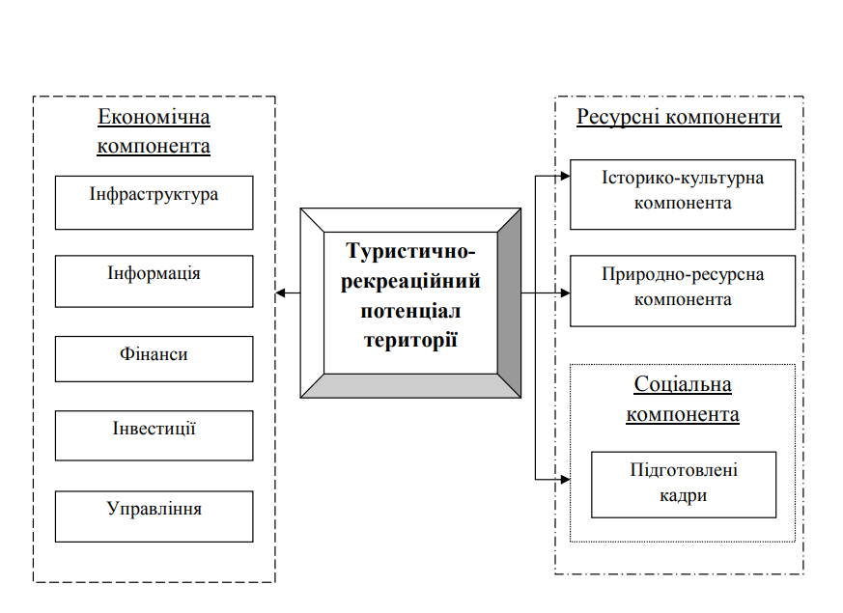
Рис. 1.6. Компонентний склад туристично-рекреаційного потенціалу території
території бальнеогрязевих джерел, історико-культурних пам’яток, сприятливих кліматичних умов, мальовничих ландшафтів може розвиватись туристично-рекреаційна діяльність. Наявність тільки ресурсної компоненти вже забезпечує мінімальний рівень розвитку туристично-рекреаційної сфери. Це пояснюється тим, що людині для відтворення витраченої за час трудової діяльності енергії достатньо змінити традиційне оточення, виїхати за межі постійного місця проживання, навіть за умови відсутності комфортабельних засобів розміщення та якісної туристичної інфраструктури [24]. Однак, отримати високий соціально-економічний ефект від розвитку туристичнорекреаційної діяльності можливо тільки в результаті рекреаційного освоєння території, її благоустрою, розвитку матеріально-технічної бази тощо.
Дуже важливою є компонента професійно-кадрового забезпечення туристично-рекреаційного потенціалу території, тому що без персоналу різних категорій та професійного рівня ефективне функціонування сфери туризму та рекреації неможливе. Елементами кадрового забезпечення туристично-рекреаційного потенціалу є: Економічна компонента Інфраструктура Інформація Фінанси Інвестиції Управління Туристичнорекреаційний потенціал території Ресурсні компоненти Історико-культурна компонента Природно-ресурсна компонента Соціальна компонента Підготовлені кадри - ринок робочої сили, який забезпечує туристично-рекреаційні підприємства обслуговуючим персоналом; - експерти та консультанти з підбору кадрів; - навчальні заклади різних рівнів, які забезпечують підготовку спеціалістів для сфери туризму та рекреації; - навчальні заклади, які забезпечують підготовку спеціалістів економічного та юридичного профілю [24]. Для проведення оцінки туристично-рекреаційного потенціалу території необхідно визначити перелік показників, що характеризують компоненти потенціалу, за якими може здійснюватись оцінка. Обрана система окремих показників повинна вирішувати завдання, пов’язані з підвищенням ефективності використання туристично-рекреаційного потенціалу, плануванням подальшого розвитку сфери туризму й рекреації, прийняттям управлінських рішень щодо доцільності подальшого використання території з туристично-рекреаційною метою.
Таким чином, показниками для оцінки компоненти туристичнорекреаційного потенціалу «природні ресурси» є: - потенціал природних ресурсів за окремими категоріями; - ступінь освоєння природних туристичних ресурсів; - рекреаційна місткість території; - норми припустимого рекреаційного навантаження на території; - стійкість природних комплексів до рекреаційного навантаження. Для компоненти «історико-культурна спадщина» виділяють наступні показники: - насиченість території історико-культурними пам’ятками; - рівень значущості історико-культурних пам’яток (світове, національне, державне надбання); - кількість необхідного та достатнього часу для огляду цінностей – розраховується з метою порівняння різних територій для розвитку історико-культурного туризму; - історична, культурна, інша цінність пам’яток; - сучасний стан та рівень збереженості історико-культурних ресурсів

1.3. Функціональна систематика рекреаційно-туристичної діяльності
Порівняно з туризмом наукова розробка рекреаційної діяльності та її структурування лишаються ще вкрай недостатніми. Лише комерціалізовані різновиди відпочинку, серед яких санаторно-курортне оздоровлення та масова організована рекреація мають необхідне соціально-економічне обгрунтування та відповідну правову регламентацію й організаційні форми. У той же час найбільш масові види рекреації, зокрема побутова рекреація та масовий неорганізований відпочинок, такого наукового та методичного розроблення у вітчизняній рекреаційній географії ще не мають.
Рекреаційно-туристична діяльність охоплює величезний перелік занять населення від простого перепочинку чи прогулянки, численних різновидів і форм дозвілля до "туристичної індустрії" та комерціалізованих видів відпочинку та оздоровлення рекреантів. Характерною особливістю рекреаційних занять є їх поєднання у характерні та типові комбінації, які називають функціональними типами рекреаційних занять або ж рекреаційними циклами. Зауважимо, що головний продукт, що пропонується туристам, називають туристичним пакетом, і він являє собою типовий набір туристичних послуг і занять. Лише офіційно прийнята номенклатура туристичних занять перевищує сотню різновидів. Розроблена з метою вивчення взаємодії туризму з іншими секторами економіки Стандартна міжнародна класифікація видів діяльності у сфері туризму (SICTA - Standart International Classification of Tourism Activities), за якою туристична діяльність поділена на 74 види (підкласи) і охоплює також 110 видів (підкласів), частково пов'язаних з туризмом [6]. Перелік видів і форм рекреаційної діяльності - відпочинку, оздоровлення та організації дозвілля, становить кількасот підрозділів. І ця обставина робить функціональну систематику РТД надзвичайно складною проблемою.
Огляд наявних класифікацій і систематик РТД за найбільш поширеними видами рекреації та туризму ілюструємо двома відповідними розробками. Значного поширення набула загальна систематика рекреаційно-туристичної діяльності за типами РТД (рис. 1.7).

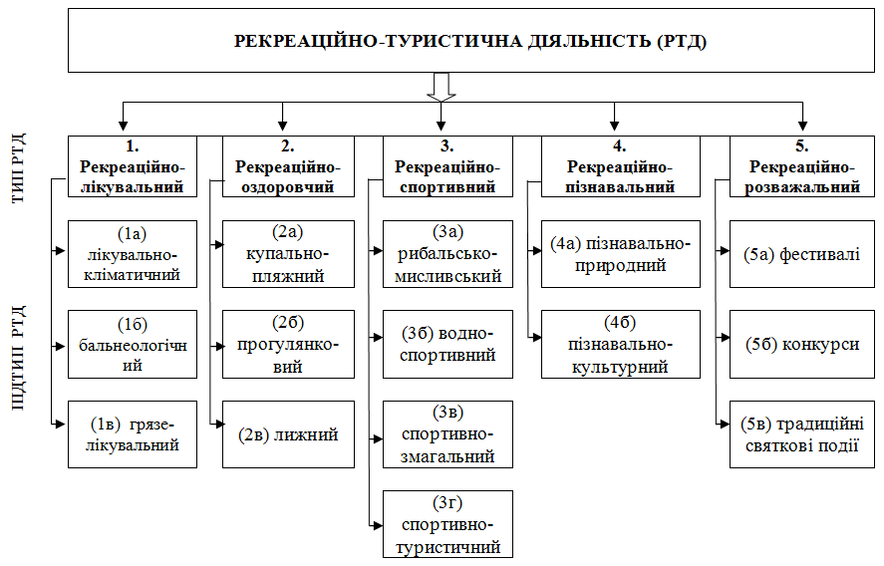
Рис.1. 7. Рекреаційно-туристична діяльність

За таким підходом рекреаційно-туристична діяльність згрупована у п'ять типів та 15 підтипів:
1. Рекреаційно-лікувальний тип з підтипами лікувально-кліматичним (1а), бальнеологічним (1б), грязелікувальним (1в).
2. Рекреаційно-оздоровчий тип, що включає купально-пляжний (2а), прогулянковий (2б), лижний (2в) підтипи рекреації.
3. Рекреаційно-спортивний тип з підтипами рибальсько-мисливської рекреації (3а), водно-спортивним (3б), спортивно-змагальним (3в), спортивно-туристичним (3г).
4. Рекреаційно-пізнавальний тип рекреації, у складі якого пізнавально-природний (4а) та пізнавально-культурний (4б) підтипи.
5. Рекреаційно-розважальний тип рекреації, орієнтований на масові розваги і видовища з підтипами - фестивалі (5а), конкурси (5б), традиційні святкові події (5в).
Більш докладною та деталізованою є функціональна класифікація РТД (рис. 1.8), розроблена авторами у контексті представлення рекреаційно-туристичної діяльності як інтегрованої й цілісної сфери господарства [1, 2]. На цій схемі представлена структуризація РТД як однієї з господарських сфер життєдіяльності людства. РТД поділена на два традиційні блоки – туризм і рекреацію; зрозуміло, що предметно вони перекриваються: всі різновиди туристичної діяльності обов'язково включають і елементи рекреації, а численні напрями рекреаційної діяльності використовують принципи і механізми організації туризму.
Туризм - це туристична діяльність рекреантів, що перебувають поза місцями свого проживання для ознайомлення з туристичними дестинаціями - об'єктами туристичного показу і не займаються будь-якою комерційоною діяльністю. Туристична діяльність вже набула всіх ознак галузі господарства, за сучасними класифікаціями - виду економічної діяльності. Вона має потужний запит населення на туристичні послуги, виробляє специфічний продукт - туристичні пакети і користується своєрідними технологіями їх виробництва та реалізації. Зауважимо, разом з тим, що в жодній класифікації галузей господарства чи видів економічної діяльності туризм окремою рубрикою ще не позначений. Наприклад, у вітчизняній систематиці видів економічної діяльності (КВЕД-2010) туристична діяльність розкидана між двома секціями та кількома десятками розділів. Традиційно туристичну

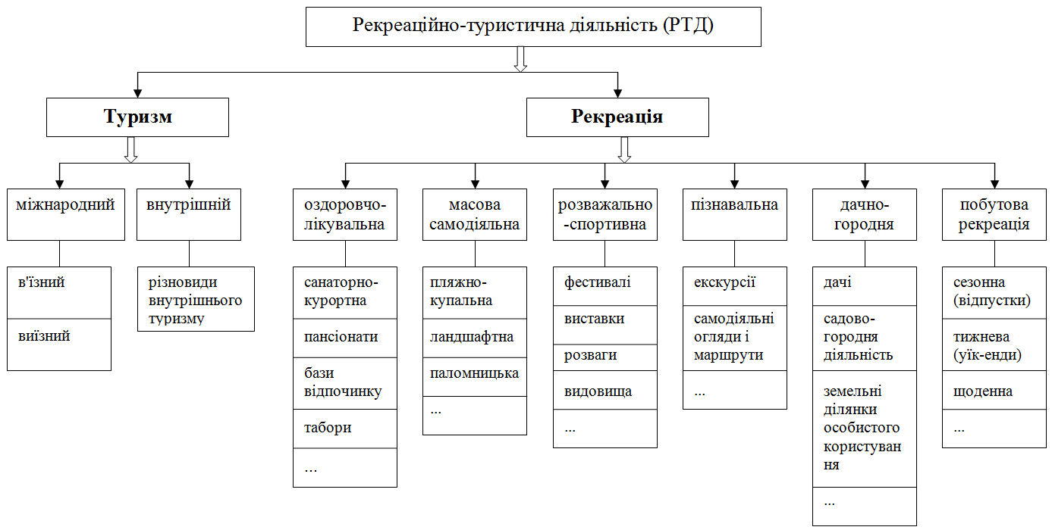

Рис. 1.8. Функціональна систематика рекреаційно-туристичної діяльності

діяльність поділяють на міжнародну та внутрішню (рис. 1.8). Міжнародні туристичні потоки поділяють на в'їзні та виїзні, а внутрішній туризм систематизують за його просторовими масштабами та рівнями соціально-економічної організації туристичної діяльності. Подальша систематика туристичної діяльності представлена її предметними різновидами, які вже розглядалися.
Рубрикація рекреаційної діяльності також достатньо проста хоча слід пам'ятати, що більша частина її складових ще не має внутрішньої систематики і обгрунтованих напрямків і форм відпочинку та оздоровлення населення. Найбільш розробленими напрямами рекреаційної діяльності у вітчизняній рекреаційній географії є оздоровчо-лікувальний та оздоровчо-спортивний (рис. 8), з яких перший включає санаторно-курортне господарство, пансіонати і профілакторії та спеціалізовані медичні заклади, а другий – бази відпочинку, спортивно-оздоровчі табори та комплекси
На особливу увагу заслуговує масова неорганізована (самодіяльна) рекреація, яка функціонує постійно і набуває значних розмірів у літню пору року. У її складі паломництво (прочанство), пляжно-купальна рекреація на узбережжях морів, лиманів, озер, водосховищ, річок, ділянки масового відпочинку з атрактивними ландшафтами – гірськими, лісовими, степовими. За умови надання комплексу відповідних послуг і організації комерційного природокористування на таких ділянках і територіях масова самодіяльна рекреація може стати ефективним видом економічної діяльності (за прикладом багатьох країн). На даний час це один з найбільш проблемних напрямів рекреаційного природокористування: потоки неорганізованих рекреантів використовують ділянки, що не мають необхідної інфраструктури та побутового і спеціалізованого обслуговування, і, як правило, призводять до деградації та руйнування природних рекреаційних середовищ.
Подібний перелік проблем пов'язаний ще з одним напрямом РТД – масовою розважальною рекреацією. Йдеться про проведення різноманітних розважальних масових заходів – виставок, оглядів, фестивалів. Щоправда, більша частина з них на даний час вже має певні організаційно-комерційні форми, але загальної стратегії проведення таких заходів ще нема, зокрема такі події ще не мають відповідного соціально-економічного та рекреаційного обгрунтування.
Ще одним напрямом рекреації є пізнавальна РТД, яка поєднує самодіяльний відпочинок населення з його пізнавальними потребами, орієнтацією на нові знання та нові враження. Така рекреація представлена самодіяльними екскурсіями, маршрутами неорганізованого туризму і огляду різноманітних природних, соціально-економічних та історико-культурних об'єктів. І в цьому разі головною проблемою РТД залишається інвентаризація (можливо, паспортизація) таких маршрутів і мереж самодіяльного туризму, та послідовне забезпечення їх необхідною рекреаційною інфраструктурою.
Поза увагою вітчизняних дослідників лишається самодіяльна рекреація, пов'язана з обробітком присадибних ділянок і земельних паїв "у полі", а також з дачною та садово-городньою діяльністю. Це своєрідна і разом з тим масова форма відпочинку та оздоровлення населення, яка мала, здається, гіпертрофований розвиток наприкінці радянських часів. На даний час вона найбільш поширена у приміських зонах великих, середніх і малих міст, у сільській місцевості на морських, озерних, лиманних і річкових узбережжях. Як різновид економічної діяльності населення та одна з найбільш поширених форм рекреації цей напрям РТД гостро потребує відповідного наукового розроблення, регламентації та нормування.
Побутова рекреація (рис. 4.2) являє собою найбільш масовий та постійний різновид РТД. Вже розглядалися цикли рекреаційної діяльності населення, пов'язані з часовою впорядкованістю його життєдіяльності. Щоденна рекреація зумовлена добовою організацією життя населення і об'єднує кілька десятків різних форм відпочинку та відновлення фізичного й духовного стану людини. Тижнева рекреація орієнтована на робочий тиждень (для зайнятого населення), з нею пов'язані проблеми використання так званих "уїкендів" – вихідних днів наприкінці тижня. В умовах високої урбанізації і прискореного розвитку інформаційних і транспортних комунікацій значення такої форми відпочинку та оздоровлення населення швидко зростає. Сезонна побутова рекреація орієнтована на використання робочих відпусток, тривалість яких поступово збільшується. Традиційна орієнтація відпусток на літні місяці помітно слабшає, оскільки світова туристична індустрія доволі успішно долає таку сезонність.
Побутова рекреація гостро потребує відповідної організації середовища життєдіяльності населення для потреб РТД. У першу чергу це стосується рекреаційних середовищ великих і середніх міст, приміських зон і урбанізованих ареалів. Функціональна організація міського рекреаційного середовища повинна бути різнорівневою. Організація прибудинкових і міжквартальних просторів повинна задовольняти потреби населення у щоденній рекреації. Функціональне зонування міста включає ділянки і території короткочасного і тривалого відпочинку, приміська зона має природне середовище та рекреаційну інфраструктуру, що забезпечує відпочинок та оздоровлення населення за сучасними нормативами. Підкреслимо, що необхідного наукового розроблення середовища побутової рекреації ні у вітчизняному містобудуванні, ні у рекреаційній географії ще не одержало.

Розділ 2. побутовий туризм в межах Одеси

2.1. Місце пляжного господарства курортного центру в оздоровчій рекреації
Рекреаційна діяльність відповідно до головного мотиву відпочинку може бути поділена на лікувальну, оздоровчу, спортивну, пізнавальну, розважальну. Оздоровча рекреація передбачає використання природно-рекреаційних ресурсів, які забезпечуються відповідною інфраструктурою (засоби розміщування, заклади харчування, транспортна система та зв’язок, матеріально-технічна база для забезпечення оздоровчих рекреаційних занять) [23]. Передумовою формування рекреаційних послуг є природні ресурси та умови, на основі яких розробляється туристичний продукт підприємствами індустрії туризму на основі наявної інфраструктури, а реалізація цього продукту відбувається на ринку туристичних послуг відповідно до рекреаційних потреб різних категорій населення Важливою складовою оздоровлення на узбережжі моря є наявність пляжу - простої акумулятивної форми рельєфу, яка сформована накопиченням наносів (вулканічних, галькових, гравійних, піщаних, черепашкових, коралових тощо) у зоні прибійного потоку [11].
Наявність пляжу ще не є запорукою комфортного відпочинку. Для цього створюється відповідна інфраструктура (сезонні конструкції, транспортна система, заклади розміщення та харчування, служби обслуговування). З цієї точки зору пляж можна розглядати як господарську систему у структурі рекреаційного комплексу.
Пляжне господарство можна представити у вигляді наступної компонентної структури у складі системи «пляж-рекреант-продукт» (рис. 2).
Основним продуктом, що надається рекреантам на пляжі, є відпочинок як послуга (рис. 3).
Особливістю послуги є її чіткі часові рамки, прив’язка до локації – пляжу. Для надання послуг на пляжі використовується персонал: організація відпочинку, надання супутніх та додаткових послуг

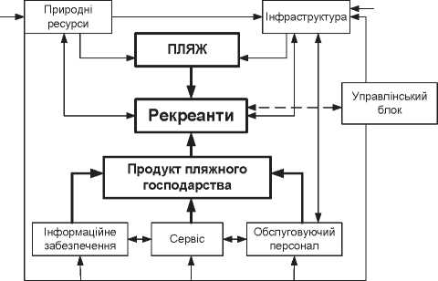

Рис. 2. 1. Функціональна структура пляжного господарства у системі «пляж-рекреант-продукт»
У 2015 році частка туристів, які прибули до Одеського регіону з метою відпочинку та дозвілля, складала 86% від кількості обслуговуваних туроператорами та турагентами Значною залишається частка іноземних туристів, які прибули з метою відпочинку - 85% від загальної кількості [21]. Тому оздоровчий туризм має велике значення для ринку туристичних послуг м. Одеса, проте має сезонний характер.
Сприятливий для рекреації сезон у літній період в Одесі становить 100-110 днів. Купальний сезон триває з середини травня до середини вересня. Середньомісячна температура морської води у травні становить +14,6°С, у липні-серпні - +22,5°С, у вересні +17+18°С. Добові коливання температури зазвичай не перевищують 2,5-3°С, що є сприятливим для купання у будь-який період доби і відповідає поняттю комфортності [13; 16]. Дискомфортна температура (7-10°С) встановлюється у середньому на 1-3 дні під дією згінних вітрів (північних, північно-західних, західних) [16].
Частка пляжів, придатних для рекреації у м. Одесі, у структурі пляжних ресурсів області складає 20% (табл. 1).
На території м. Одеси, згідно ДБН Б.2.2- 5:2011 «Благоустрій територій» [8]
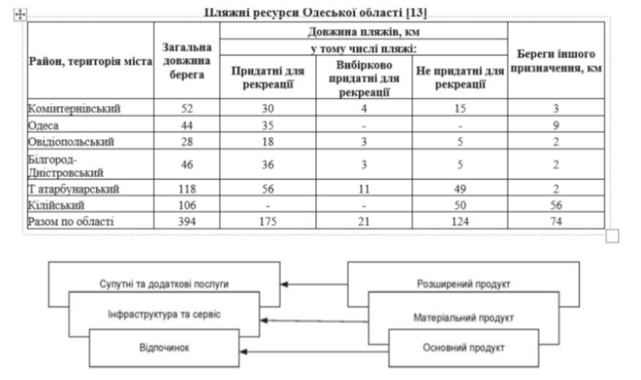

видяляються пляжі за ступенем придатності для організації сприятливих умов відпочинку, які потребують захисту від агресивного впливу води та мають прилеглу територію, що розміщена на висоті більше 10 м. Такі пляжі характерні для третього типу, проте придатність пляжів підвищена за рахунок створення захисних інженерних споруд на узбережжі Одеси та збільшено площу пляжів за рахунок насипу піску з Одеської банки.
Відповідно до даних управління інженерного захисту території міста Одеської міської ради у 2014 році нараховувалось 35 берегозахисних споруд у вигляді штучних пляжів, розділених на 71 ділянку, з них - 34 ділянки орендуються, 3 ділянки у користуванні за договорами про співробітництво, 34 ділянки вільні від оренди і обслуговуються прибережними комунальними підприємствами (КП «Прибережно-експлуатаційне об’єднання Київського району», КП «Ланжерон», КП «Гідропарк «Лузанівка», КП «Узбережжя». Найбільшими орендаторами пляжів м. Одеси є ТОВ «Форек- стін» (10 ст. Вел. Фонтану, пляж «Чайка»), ТОВ «ПКД» (пляж «Отрада»), ПП «Моноліт» (пляж «Отрада»), Міжнародний гуманітарний університет (8 ст. Вел. Фонтану) [15]. У сучасному розподілі територій м. Одеси категорія «Інші території» вміщує у собі територію пляжів, які оцінюються у 56 га або 0,3% від усієї території міста [2].
Функціонування пляжу як об’єкта для рекреації забезпечується необхідними документами. У «Правилах охорони життя людей на водних об’єктах України» (редакція від 16.11.2012 р.), затверджених Наказом № 272 МНС України від 03.12.2001 [17; 18], подано перелік документів, які
Таблиця 2.1.
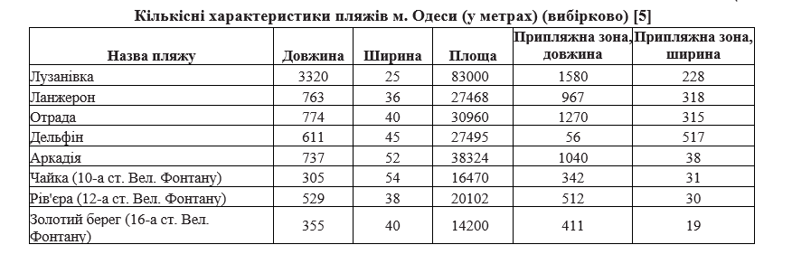
необхідні для діяльності пляжу: паспорт підводної частини акваторії пляжу; акт водолазного обстеження дна акваторії пляжу; карта виміру глибин дна акваторії пляжу; акт про усунення перешкод з дна акваторії пляжу. Кількісна характеристика пляжів м. Одеси з геоморфологічними даними наведена у таблиці 2.1.
Серед усіх пляжів Одеси Лузанівка має природний пляж з широким мілководдям, значною шириною пляжу та розміщений у Луза- нівському гідропарку. Крім цього, даний пляж не має перепаду висот пляжної та припляж- ної зони, що характерно для більшості одеських пляжів. Через значний перепад висот між корінним берегом та пляжами актуальним є забезпечення необхідної інфраструктури для комфортної доступності до пляжів: доріжки, сходи, інша інженерна інфраструктура, що має задовольняти потреби різних категорій населення з різними фізичними можливостями.
На пляжах виділяють три ландшафтних зони: акваторіальна, пляжна та припляжна зона [8]. Розрахунок розміру ландшафтних зон на одного відвідувача для морських пляжів має такі нормативні показники (табл. 2.2).
Таблиця 2.2
Зона | Тип пляжу: морський
Акваторія, кв. м | 5-10
Пляжна зона, кв. м.:
На піску | 5
На гальці | 5
Припляжна зона, кв. м. | 5-15
Розрахунок розміру ландшафтних зон морських пляжів на одного відвідувача [8]
Існує також необхідність визначення місткості самих пляжів, а також їх складових. Розрахунок зазначених показників можна зробити за допомогою наступних формул. Місткість пляжної зони (М1, осіб) можна становити таким чином:
M₁=S/N,
де S - площа пляжної зони, у м² ; N - норма пляжної зони на 1 відвідувача (5 м²/особу). Аналогічно розраховуємо місткість припляж- ної зони (М₂, осіб):
M₂=S/N,
де S - площа припляжної зони, у м² ; N - норма пляжної зони на 1 відвідувача (5-15 м²/ особу).
Т. Панченко [12] пропонує розраховувати місткість пляжної зони за наступною формулою:
F
W= N*k
де W - місткість прибережних зон відпочинку, F - площа природних та штучних пляжів сумарна, м²; N - норма площі пляжу на одного відвідувача (5-8 м²); k - коефіцієнт одночасного завантаження пляжу (0,5-1,0).
Отримані результати наведено у таблиці 4. Зазначимо, що місткість пляжної та припляж- ної зон розраховано з максимально можливим одночасним завантаженням відвідувачів, без врахування коливання кількості відпочиваючих протягом дня та в період сезону пляжно- купальної рекреації.
З метою визначення реального завантаження пляжів нами було проведено польове дослідження на ділянці у 100 м² пляжу «Арка- дія» на початку серпня 2015 року об 11.00. Якщо взяти до уваги, що за нормативами на ділянці у 100 м² має перебувати 20 осіб (максимально), то за нашим спостереженням на даній ділянці нараховано 32 особи. Відповідно, перевищення за нормами становить 150% [5]. Зазначимо, що існує фактор нерівномірності завантаження пляжу, який може змінюватись протягом дня відповідно до часу доби, а також коливається протягом тижня тощо.
Відповідно до «Методики визначення ємності курортів» [12] та ДБН 360-92 [8] можна визначити порогове значення рекреаційної ємності усієї берегової смуги міста. Загальна довжина берегової смуги 31,5 км, з них 10,5 - промислові, рекреаційного призначення - близько 21 км. Розрахунок можна провести за наступною формулою:
W= ,
N х Л'₁ х К₂
де W - порогова ємність рекреаційних територій узбережжя; L - загальна довжина берегової смуги, що використовується для рекреації (21 км); N - нормативна величина берегової смуги для входу у воду (0,2 м/особу); К₁ - коефіцієнт одночасного завантаження пляжу (0,78); К₂ - коефіцієнт кореляції (об’єкти інженерного облаштування - елінги, рятувальні станції, причали, атракціони) - 0,76. Нами попередньо означено, що норма забезпечення пляжів має становити 5м²/особу, що складатиме 100,8 га. За фактом пляжна зона міста становить 56 га, ще 44,8 га є дефіцитними. Тому у «Генеральному плані міста Одеси» планується формування нових пляжних територій біля 100,0 га, з них - 52,2 га - для інженерного захисту території [2]. У зв’язку з цим у проектному пляжів (відсутність ям, заростей, водяних рослин, гострого каміння тощо); сприятливий гідрологічний режим (відсутність різких коливань води, течії не більше 0,5 м/с); відсутність можливості несприятливих та небезпечних процесів (зсуви, обвали тощо). Необхідними вимогами є також віддаленість від промислових зон.

Таблиця 2.3.

Коефіцієнт добової змінності пляжного використання становить 1,2 [2], тому отримуємо наступні результати

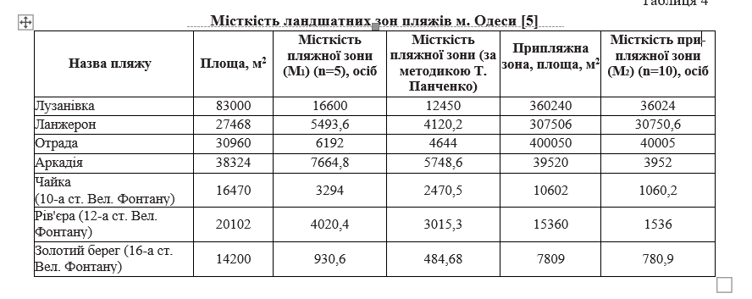
У пляжній зоні мають бути кілька функціональних зон: відпочинку (40-60% території), обслуговування (роздягальні, буфети, 5-8%), спортивна (10%), зелена (20-40%), дитячий сектор (5-7%), пішохідні доріжки (3-5%). Також пляжі мають бути забезпечені кабінами для переодягання (роздягальні), душовими, вбиральнями, рятувальними пунктами, а також мають бути передбачені у припляжній зоні місця для автостоянки.
Відповідно до СНиП ІІ-71-79 «Строительные нормы и правила. Часть ІІ. Глава 71. Оздоровительные учреждения и учреждения отдыха» [20] кількість душових кабін, роздягалень, питних фонтанчиків розраховується на певну кількість осіб, залежно від типу закладу, його завантаженості тощо (табл. 5).
На основі вищезазначених норм та власних спостережень нами було проведено оцінку інф- раструктурного забезпечення пляжів м. Одеси (табл. 6). Відповідно до розрахованих нормативних показників, що виходять із значення загальної місткості пляжної зони та норми 1 об’єкта інфраструктури на певну кількість відпочиваючих, нами виявлено, що у багатьох випадках фактичні значення не досягають нормативних. Так, за кількістю душових кабін рівень забезпечення складає у середньому 25-50% від нормативного. Лише «Рів’єра» має 93% забезпеченості, «Золотий берег» перевищує норми та складає 154,7%. За кількістю кабін для перевдягання забезпеченість складає біля 30-50%, що також є недостатнім при максимальному навантаженні. Перевищення норм спостерігається на пляжі «Рів’єра» та «Золотий берег». За кількістю убиралень середні показники становлять 48-74% від норми, за виключенням «Золотого берега», де ця ж кількість перевищує норми у 3, рази. Отже, у цілому необхідно удосконалювати наявну інфраструктуру за забезпечувати її якісні характеристики.
На пляжах Одеси відсутні питні фонтанчики, що пов’язано з санітарно-гігієнічними нормами. Тому доступною є бутильована питна вода, що забезпечує безпеку споживання води для відпочиваючих.
Виходячи із норм та наявної інфраструктури пляжів, необхідно зазначити, що нами не враховувалась та частина пляжів, що знаходилась у оренді (оскільки доступність до цих пляжів була обмеженою). Розглянуто загальнодоступні пляжі, проте із врахуванням загальної площі.

Вважаємо, що частина норм, розроблена у радянський період, потребує перегляду з одночасним підвищенням комфорту для відпочиваючих. Існують розроблені міжнародні вимоги та рекомендації, пов’язані з критеріями пляжів для туризму та рекреації: ISO/DIS 13009:2015 «Туризм і супутній сервіс. Вимоги та рекомендації для діяльності пляжів», який розглядає питання планування діяльності пляжного господарства
Найменування пляжу | Інші об’єкти інфраструктури, шт.
Найменування пляжу | Заклади розміщування (найближчі) | Заклади харчування (найближчі) | Атракціони | Дитячі майданчики
Лузанівка | 5 | 7 | 6 | 6
Ланжерон | 7 | 15 | 2 | 2
Отрада | 1 | 5 | 3 | 3
Аркадія | 6 | 17 | 2 | 2
Чайка (10-а ст. Вел. Фонтану | 2 | 5 | 1 | 1
Рів’єра (12-а ст. Вел. Фонтану) | 4 | 4 | 2 | 2
Золотий берег (16-а ст. Вел. Фонтану) | 3 | 4 | 2 | 2

Інфраструктурні об’єкти пляжів Одеси , що надають додаткові послуги [5]
просування продукції пляжу, що виробляються підприємствами індустрії туризму, вимоги та рекомендації до інфраструктури та сервісу для рекреантів [24]. Таке положення було б доречним для організації діяльності підприємств, пов’язаних з пляжним господарством.
Досліджувані пляжі розташовані поряд з транспортною розв’язкою, мають дитячі майданчики, обладнані спостережним та медичним пунктом, а також мають ряд атракціонів для відпочинку та розваг дітей і дорослих (табл.2.4).
У припляжній зоні розміщені розташовані буфети з переліком холодних напоїв, запакованих та штучних продуктів харчування без необхідності їх термічної обробки. Також у зоні розташування корінного берега розташовані кафе, ресторани, а також готелі, розважальні заклади.
Також у м. Одеса сформувалась низка пляжних комплексів та комерційних пляжів, що мають значно вищий рівень інфраструк- турного забезпечення, ніж загальнодоступні громадські пляжі. Такі пляжі розташовані як у районі Аркадії: пляж «Ітака», «Ібіца»; у районі Пересипу: «Private Elling», Отради: «Otrada Beach Club» тощо.
Таблиця 2.4
У ринкових умовах виникає конкуренція між пляжами міста, сформовано ринок рекреаційних послуг міста. У даній ситуації виникає потреба у визначенні спеціалізації та позиціонування пляжів. Як правило, дані оціночні підходи будуються на основі запропонованих пляжних послуг, що визначаються інфраструк- турним забезпеченням та сегментом споживачів, що сформувався за певний період часу.
У маркетингу визначення спеціалізації пляжів називають позиціонуванням відносно до споживання та специфічних потреб відвідувачів пляжів, тобто будь-який продукт пропонується як найкращий для певної групи споживачів [3]. В м. Одесі склались умови для позиціонування певної групи пляжів як історично, так і завдяки сучасним потребам споживачів: інфраструктура розваг, оснащення пляжів необхідним обладнанням для комфортного відпочинку тощо (табл. 2.4 ).
Так, наприклад, «Ланжерон» вважається пляжем однаково доступним для різних категорій населення, «Аркадія» - користується популярністю молоді та прошарку населення, що орієнтується на ціни вище середнього з широким асортиментом послуг закладів гостинності на основі створення кадастру пляжів курортних населених пунктів, реалізація якого є актуальною та розпочалась [19].

2.2. Дитячі розважальні центри Одеси

На сучасному етапі індустрія розваг тісно переплітається з індустрією туризму, створюючи нові туристично привабливі дестинації. Ступень задоволення якістю відпочинку та розваг, їх доступність для людини є індикатором його соціального становища, а для суспільства - показником розвитку економіки країни в цілому, та її соціальнокультурної сфери зокрема. Атрактивні для туристів об’єкти розваг та інноваційні технології, що на них використовуються, сприяють просуванню туристичної дестинації за кордоном, в інших регіонах і створенню позитивного іміджу, тобто сприяють маркетингу туристичної дестинації.

Вплив об’єктів індустрія розваг на розвиток туризму характеризується за наступними ознаками:
вплив на суб’єкта туризму - туриста;
вплив об’єктів індустрії розваг на розвиток туристичної дестинації.
Індустрія розваг тісно пов’язана з суб’єктом туризму - туристом. На думку Л. Курило важливе значення при аналізі індустрії розваг має вивчення поведінки туриста як споживача продукції індустрії розваг. Необхідно розрізняти масові та індивідуальні розваги, спеціально організовані або такі, що виникають стихійно. Попит на послуги індустрії розваг, масштаби й особливості роботи підприємств цієї сфери залежать від обсягу та форм використання вільного часу. На вибір конкретної розваги впливають такі фактори: збільшення вільного часу, демографічні, поведінкові характеристики, спосіб життя, а також розвиток індустрії розваг. Важливим фактором формування розважального середовища є доходи населення. Основними характеристиками процесу розваг є:
добровільний вибір особою виду розваг;
необмежений перелік видів розваг;
попереднє налаштування особи на споживання розваг;
часта зміна розваг;
поєднання розваг з іншими заняттями, такими як відпочинок, спорт, навчання;
періодичність споживання розваг (відповідно до життєвого циклу людини) [2, с.158].
Загалом розваги є своєрідною формою дозвіллєвої діяльності, яка зовні близька до відпочинку, але має певну змістову специфіку. Французький соціолог Ж. Дюмазед’є так визначив функціональне місце розваг в системі дозвілля: «якщо відпочинок позбавляє людину втоми, то розваги спасають від нудьги, від рутини повсякденності, від недостатньої для мозку інформаційної насиченості життя». Таким чином, розваги є видом активної діяльності суб’єкта, яка спрямована на задоволення характерних для людини потреб (в фізіологічній, емоційній, інтелектуальній або духовній сфері) та забезпечує доступ додаткових емоцій, енергії, нових вражень.Не тільки аквапарком славиться Одеса, хоча він, без всяких сумнівів, є її родзинкою. Тут безліч розважальних центрів, куди з задоволенням відправляться найменші відпочиваючі. Куди саме сходити - читайте далі.

SKY PARK - РОЗВАЖАЛЬНИЙ ЦЕНТР НА ТАЇРОВА
Заплативши один раз, ви можете перебувати на території центру безлімітне час і користуватися всіма атракціонами та розвагами. Тут безліч ігрових зон, можна забронювати одну з 12 тематичних кімнат для святкування дня народження, скористатися послугами аніматора. До уваги відвідувачів представлено вишукане меню, а також солодощі з власної кондитерської. Приємний бонус для іменинника від Sky Park - безкоштовний вхід.

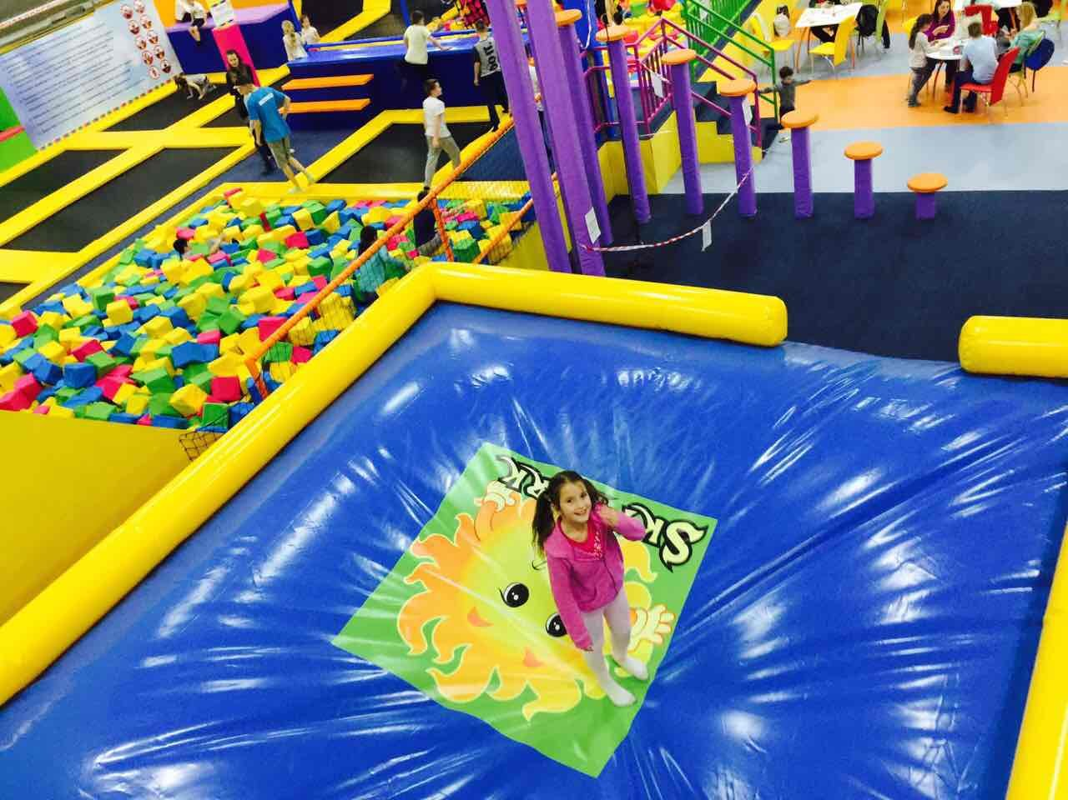

рис.2.1. SKY PARK - розважальний центр на Таїрова

PAPASHON - МЕРЕЖА РОЗВАЖАЛЬНИХ ЦЕНТРІВ

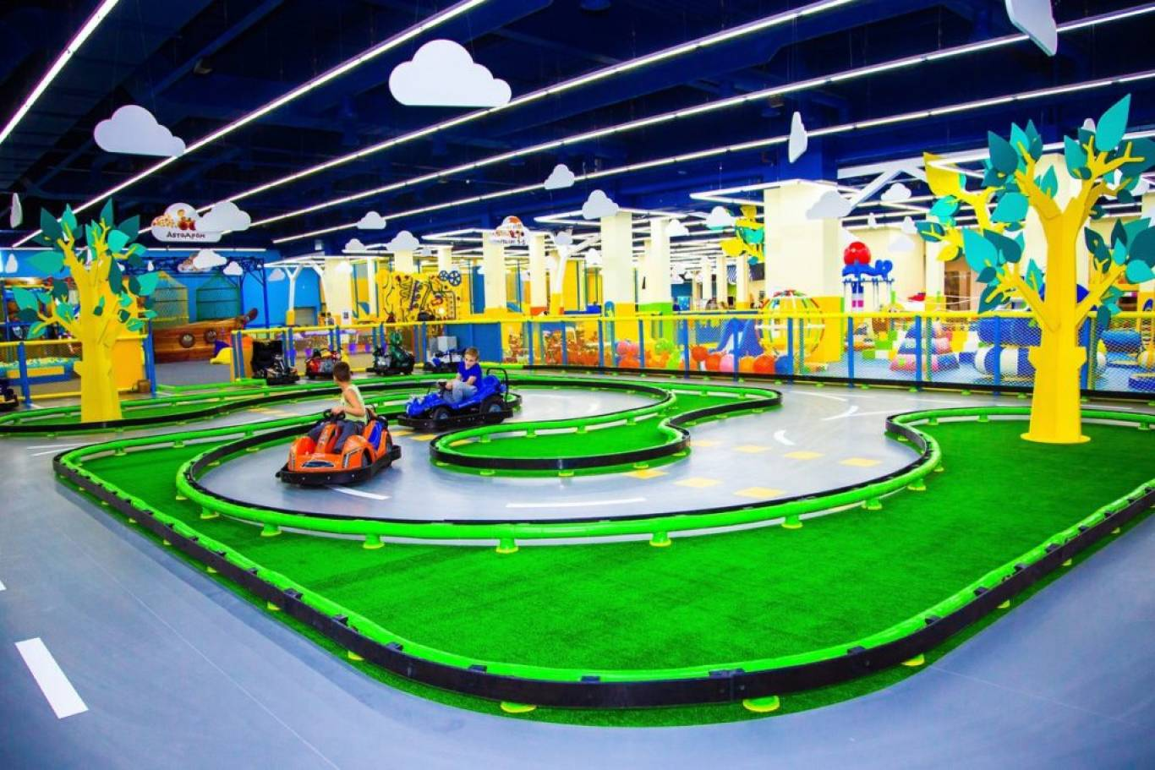
Рис. 2.2. PAPASHON
-
Тут цікава розвага знайдеться для дітей будь-якого віку. Є лабіринт, смуга перешкод, величезний батут, мережі та багато іншого. Якщо ваша дитина любить пізнавати щось нове і цікаве, обов'язково надішліть його на майстер-клас. У Papashon Kids є квест-руми і найрізноманітніші розважальні програми.
ПЛАНЕТА ДІТЕЙ - ВЕЛИКИЙ РОЗВАЖАЛЬНИЙ ЦЕНТР В АРКАДІЇ
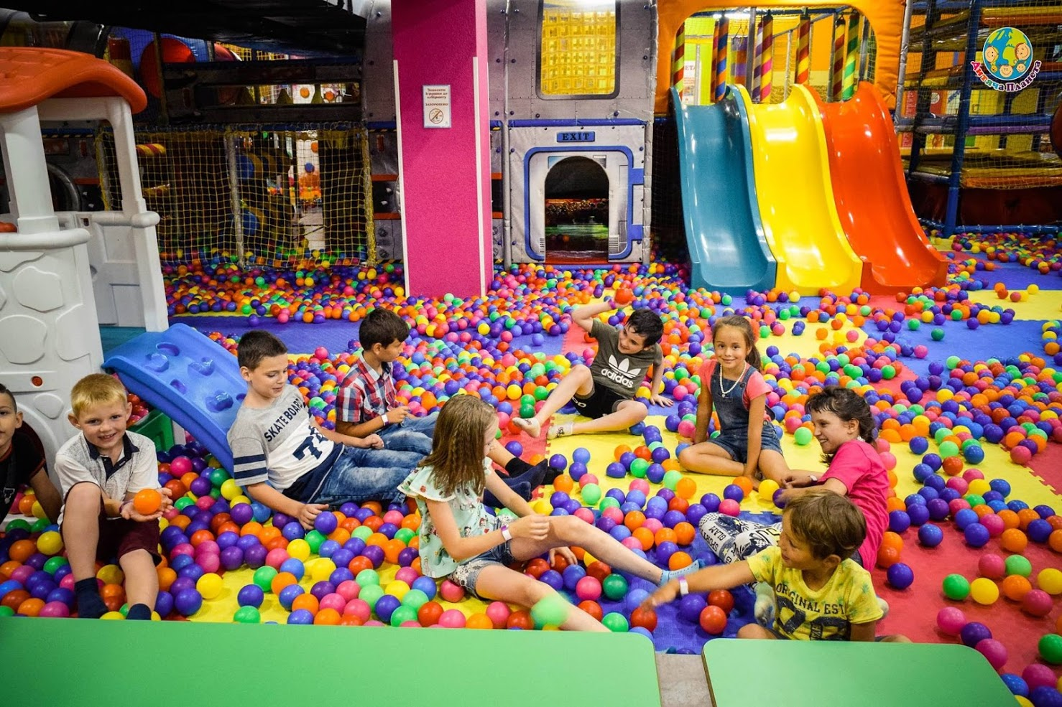

Рис.2.3. Планета дітей - великий розважальний центр в Аркадії

У парку розваг Планета дітей цікаве дозвілля та цікаві розваги чекають кожного члена сім'ї. Тут є 10 тематичних кімнат, в яких можна відсвяткувати день народження. Також до уваги відвідувачів лабіринт, батути, басейн з кульками і багато іншого. Є окрема зона для малюків до 6 років. Загалом, зайнятися буде чим. По середах проводяться кулінарні майстер-класи, по четвергах - майстер-класи з приготування дитячих напоїв, а по суботах - проходять заняття з дитячої йоги.

ВИСНОВКИ
Розвиток рекреаційної інфраструктури призведе до підвищення рівня комфортабельності та сервісу підприємств рекреаційної індустрії до європейських стандартів. А також, буде сприяти розвитку виробничої та соціальної інфраструктури регіону, збільшить занятість населення, створивши нові робочі місця і безпосередньо вплине на розвиток супутнього виробництва, що забезпечуватиме відпочиваючих відповідними продуктами та товарами, а також забезпечить надходження в бюджет додаткових коштів.
Рекреаційна матеріально-технічна база, незважаючи на світову фінансову кризу, залишається одним з найперспективніших напрямів розвитку української економіки, який здатний стимулювати розвиток інших її сфер.
Вивчаючи пляжне господарство курортного міста на прикладі м. Одеси, нами визначено, що відбувається поступова сегментація пляжів відповідно до категорії споживачів. Найбільш низькі показники інфраструктурного забезпечення мають пляжі «Рів’єра» та «Золотий берег». У той же час наявність об’єктів ресторанного та готельного господарства поряд з пляжами «Аркадія», «Ланжерон», «Лузанівка», розташування поряд з транспортною розв’язкою та центром міста сприяли їх значному навантаженню відпочиваючими та створює проблеми перевантаження у сезон активної рекреації. Крім цього, виникає необхідність компонентної оцінки пляжів міста, проведення їх до маркетингового позиціонування. Необхідність планування пляжних зон міста сприятиме удосконаленню управлінських рішень щодо збереження рекреаційної цінності пляжів, приведенню пляжних зон до вимог, зазначених у стандартах відповідно до пляжних територій. У процесі формування спільних дій учасниками мають бути як комунальні підприємства міста (пляжі), приватні власники (орендарі пляжів), власники закладів гостинності (ресторанного та готельного господарства), розваг, так і місцева влада, яка має забезпечувати безпечні умови для відвідування пляжів та їх прибутковості для забезпечення компенсації відновлення пляжів у несезонний період (намив пляжів, відновлення інфраструктури тощо).
Подальші дослідження будуть націлені на вивчення ринку оздоровчих послуг м. Одеси, потенціал зростання кількості рекреантів за рахунок розробки нової стратегії просування продукту рекреаційних послуг пляжного господарства Одеси.

СПИСОК ЛІТЕРАТУРИ :
- Генеральний план міста Одеси. Пояснювальна записка. Том І. Сучасний стан. Проблеми і пріоритети розвитку міста. Арх. № 91052 / Рішення Одеської міської ради № 6489-VI від 25.03.2015 р. «Про затвердження Генерального плану м. Одеси».
- Генеральний план міста Одеси. Пояснювальна записка. Том ІІ. Природні умови та ресурси. Охорона навколишнього середовища. Арх. № 91053 / Рішення Одеської міської ради № 6489-VI від 25.03.2015 р. «Про затвердження Генерального плану м. Одеси».
- Герасименко В. Г. Маркетингове позиціонування туристично-рекреаційних територій // В. Г. Герасименко // Вісник Донецького університету. Серія В. Економіка і право: Науковий журнал. - Донецьк, Донецький національний університет, 2002. - № 2-1. - С. 186-190.
- Герасименко В. Г. Основы туристського бизнеса: Учебное пособие / В. Г. Герасименко. - Одесса: Издательство «Черноморье», 1997. - 160 с.
- Герасименко В. Г. Інфраструктурне забезпечення пляжного господарства курортного міста / В. Г. Герасименко, С. Г. Ярьоменко // Наука й економіка: Науково-теоретичний журнал Хмельницького економічного університету. - Хмельницький: ПВНЗ «Хмельницький економічний університет», 2015. - Вип. 3 (39). - С. 98-107.
- ГОСТ 17.1.5.02-80. Охрана природы. Гидросфера. Гигиенические требования к зонам рекреации [Електронний ресурс]. Режим доступу: http://zakon1.rada.gov.ua/laws/show/v5976400-80
- ДБН 360-92**.Містобудування. Планування і забудова міських і сільських поселень [чинний зі змінами від 19-03-2002]. - К.: Держбуд України,
- - 137 с.
- ДБН Б.2.2-5:2011. Планування та забудова міст, селищ і функціональних територій. Благоустрій територій [чинний від 01-09-2012]. - К.: Мінрегіон України, 2012. - 50 с.
- Долотов В. В., Иванов В. А. Картографическая оценка пространственного распределения рекреационного потенциала Крыма на примере Севастопольского региона / Устойчивое развитие территорий: теория ГИС и практический опыт: Материалы Международной конференции (29 июня - 5 июля 2009 г.). том 2. - Пермь, 2009. - С. 629-633.
- Долотов В. В. Основные положення кадастровой оценки пляжей / В. В. Долотов, А. И. Амоша, В. А. Иванов, Л. Н. Саломатина // Экологическая безопасность прибрежной и шельфовой зон и комплексное использование ресурсво шельфа. - Севастополь: НПЦ «ЭКОСИ-Гидрофизика». - Том 14. - С. 462-476.
- Карпенко Н. І. Рельєф морських берегів: навч. посібник [для вищих навч. закладів] / Н. І. Карпенко. - Львів: Видавничий центр ЛНУ імені Івана Франка, 2009. - 308 с.
- Містобудування. Довідник проектувальника / За ред. проф. Т. Ф. Панченка. - К.: Укрархбудін- форм, 2001. - 192 с.
- Одеський регіон: природа, населення, господарство: Навч. пос. / О. Г. Топчієв, О. І. Полоса та ін..; За заг. ред. О. Г. Топчієва. - Одеса: Астропринт,
- - 184 с.
- Повышение рекреацинного потенциала Украины: кадастровая оценка пляжей Крыма / В. В. Долотов, В. А. Иванов; Морской гидрофизический институт НАН Украины. - Севастополь, 2007. - 193 с.
- Подведены итоги курортного сезона на одесском побережье / Официальный сайт города Одесса [Электронный ресурс]. Режим доступа: http://omr. gov.ua/ru/news/64539
- Природа Одесской области ресурсы, их рациональное использование и охрана / Под ред. проф. Г. И. Швебса, доц. Ю. А. Амброз. - Киев, Одесса: Вища школа, Головное изд-во, 1979. - 144 с.
- Про внесення змін до Правил охорони життя людей на водних об’єктах України: Наказ МНС України № 1214 від 24.09.2012 [Електронний ресурс]. Режим доступу: http://zakon3.rada.gov.ua/ laws/show/z1739-12/paran4#n4
- Про затвердження Правил охорони життя людей на водних об’єктах України: Наказ МНС України № 272 від 03.12.2001 [Електронний ресурс]. Режим доступу: http://zakon3.rada.gov.ua/ laws/show/z0095-02
- Про затвердження Програми створення служби містобудівного кадастру у складі управління архітектури та містобудування Одеської міської ради на 2013-2016 роки: Рішення Одеської міської ради від 16.04.2013 № 3320-VI
- СНиП ІІ-71-79. Строительные нормы и правила. Часть ІІ. Глава 71. Оздоровительные учреждения и учреждения отдыха [Электронний ресурс]. Режим доступа: http://ru-stroy.info/base/data/str- eeecyb/index.htm
- Туристична діяльність в Україні у 2015 році Статистичний бюлетень / Відп. за випуск О. О. Кар- мазіна. - Київ: Державна служба статистики України, 2016. - 76 с.
- Управление морской береговой зоной Украины: Проблемы развития, концептуальные поиски / Л. Л. Круглякова, В. Н. Степанов, И. А. Бердников и др. / Науч. ред. Б. В. Буркинский. - Одесса : ИПРЭЭИ НАН Украины, 1998. - 167 с.
- Ярьоменко С. Г. Лікувально-оздоровчий туризм Одеської області: сучасний стан та стратегічні напрямки розвитку / С. Г. Ярьоменко // Регіональні проблеми України: Географічний аналіз та пошук шляхів вирішення: зб. наук. праць за матеріалами VI Міжнародної науково-практичної конференції (8-9 жовтня 2015 р., Херсон). - Херсон: Пп Вишемирський, 2015. - С. 449-455.
- ISO 13009:2015-01 (en). Tourism and related services - Requirements and recommendations for beach operation [Electronic resource Режим доступу: https://www.iso.org/obp/ui/#iso:std:iso:13009:ed- 1:v1:en

